**Bài tập môn cơ sở dữ liệu nâng cao**

Nhóm thực hiện: Số 16

Đề số: 6

Đề tài: Quản lý phòng khám nhi

Các thành viên:

1.17150103-Trần Minh Duyệt -CNDL16A

2.18150063-Đinh Đức Đô-CNTT17

3.17150201-Đỗ Hoàng Trung-CNDL16

# ĐẶT VẤN ĐỀ

## Lý do lựa chọn đề tài

## Đánh giá mức độ hoàn thành công việc

|  |  |  |  |
| --- | --- | --- | --- |
| **STT** | **Nội dung** | **Nhận xét** | **Điểm** |
| 1 | Nội dung khảo sát và đặc tả yêu cầu | Các thử thể đã thể hiện được mô hình khảo sát chưa? Nhận xét được mô hình thực thể đã được vẽ đúng theo quy định thể hiện mô hình thực thể chưa? |  |
| 2 | Phân tích thiết kế cơ sở dữ liệu | Nhận xét được các bước đúng quy định? Kết quả thỏa mãn được 3NF, BCNF? |  |
| 3 | Tìm hiểu và thiết kết cơ sở dữ liệu theo mô hình NoSQL | Đã thể hiện được cơ sở dữ liệu phân tích, khả năng lưu trữ và triển khai thực tiễn? |  |
| 4 | Phân tích chức năng | Đã thể hiện được các chức năng cơ bản của hệ thống? Chức năng nâng cao? |  |
| 5 | Khai thác cơ sở dữ liệu | Đã viết được câu lệnh khai thác dữ liệu theo yêu cầu của chức năng, mẫu biểu hệ thống? |  |
| 7 | Lập trình kết nối khai thác cơ sở dữ liệu | Đã lập trình và hình thành chức năng khai thác dữ liệu? |  |
| 8 | Đánh giá chung | Mức độ hoàn thiện của bài tập môn học |  |

## Phân công nhiệm vụ

|  |  |  |
| --- | --- | --- |
| **STT** | **Tên người làm** | **Phụ trách nội dung** |
| 1 | Trần Minh Duyệt  Đinh Đức Đô  Đỗ Hoàng Trung | * Khảo sát :   + Thu thập yêu cầu bài toán  + Phân tích bài toán  + Tìm đơn vị khảo sát  + Thu thập mẫu biểu  + Viết báo cáo |
| 2 |  |  |
| 3 |  |  |
| 4 |  |  |

# Chương 1

# KHẢO SÁT VÀ ĐẶC TẢ YÊU CẦU HỆ THỐNG

## Mục đích

Mục đích bài toán:Xây dựng phần mềm quản lý phòng khám nhi.

* Khắc phục hạn chế việc lưu trữ chủ yếu bằng giấy tờ
* Tối ưu, đồng bộ hóa qui trình đăng kí, khám chữa bệnh, thanh toán, đem lại chất lượng dịch vụ khám tốt nhất cho người bệnh
* Dễ dàng lưu trữ quản lý thông tin bệnh nhân, bác sĩ, hồ sơ khám bệnh. Thông tin được lưu trữ đầy đủ, thuận tiện, bảo mật

## Yêu cầu

Quản lý phòng khám nhi là một công việc khá khó khăn khi phải tuân theo các quy trình và nghiệp vụ cần thiết trong quá trình khám chữa bệnh. Chính vì vậy phần mềm quản lý phòng khám sẽ vẫn tiếp tục tuân theo quy trình đó nhưng sẽ thực hiện mọi thứ trên giao diện màn hình máy tính để công việc có thể thực hiện một cách dễ dàng và nhanh chóng nhất, cải thiện được chất lượng của phòng khám nhi hiện nay. Hệ thống xây dựng phục vụ các chức năng chính sau

* Quản lý thông tin bệnh nhân
* Quản lý thông tin y bác sĩ
* Quản lý đăng kí khám (online và trực tiếp), tái khám
* Quản lý qui trình khám chữa bệnh
* Quản lý qui trình xét nghiệm
* Quản lý qui trình cấp thuốc
* Quản lý qui trình thanh toán

## Khảo sát hệ thống

### Giới thiệu đơn vị khảo sát

Đơn vị khảo sát : Phòng khám Việt Nhi là phòng khám lâu đời và có uy tín tại Hà Nội .Họ muốn quản lý các công việc hiện tại của phòng khám một cách dễ dàng và nhanh chóng giảm chi phí vận hành phòng khám vì vậy phòng khám Việt Nhi muốn xây dựng một phần mềm quản lý các công việc như quản lý đăng ký khám theo yêu cầu , quản lý sổ khám của bệnh nhân, quản lý quy trình khám, thanh toán ,kê đơn , bán thuốc, quản lý xét nghiệm.

### Mô hình hoạt động, quy trình xử lý.

* **Mô hình hoạt động:**
* 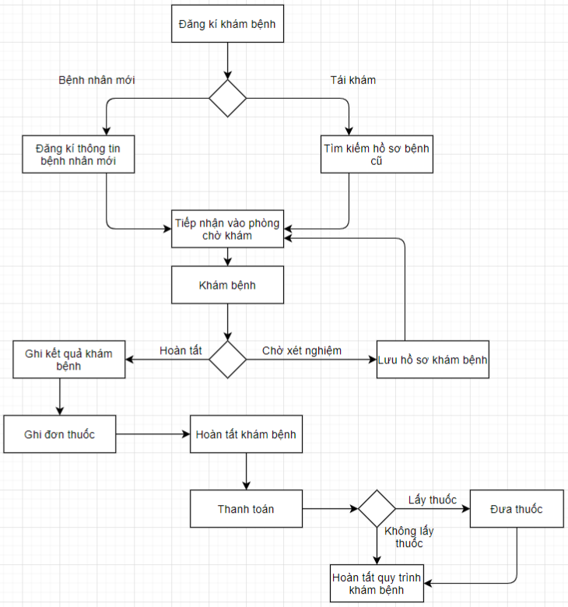
* **Quản lý phòng khám :**

+ **Quy trình đăng kí khám bệnh:**

* **Đăng kí trực tiếp tại phòng khám:** Nếu bệnh nhân là bệnh nhân mới tới khám lần đầu, bệnh nhân sẽ được thêm mới thông tin. Sau khi điền đầy đủ thông tin bệnh nhân và lý do khám cho hồ sơ khám bệnh, bệnh nhân sẽ được tiếp nhận và chuyển vào danh sách chờ khám bệnh.

Nếu bệnh nhân tới tái khám, hồ sơ khám bệnh cũ của bệnh nhân được bác sĩ yêu cầu tái khám thì sẽ được tìm kiếm để tạo hồ sơ khám bệnh mới và chuyển vào hàng chờ khám bệnh,không cần nhập lí do khám bệnh.

* Bệnh nhân thanh toán phí khám bệnh và chờ tới lượt
* **Đăng kí online:**

Khi bệnh nhân có nhu cầu khám bệnh nhưng không thể trực tiếp đến phòng khám đăng kí được thì có thể đăng kí online. Bố( mẹ ) bệnh nhân truy cập trang web của phòng khám tiến hành đăng kí tài khoản(nếu chưa có) ghi rõ thông tin cá nhân của bệnh nhân sau đó tiến hành đăng kí đặt lịch khám. Phòng khám sẽ dựa trên phiếu đăng kí để phản hồi và tư vấn hỗ trợ cho người bệnh.

Bệnh nhân có thể tiến hành thanh toán bằng hình thức chuyển khoản hoặc thanh toán trực tiếp

+ **Quy trình khám bệnh:**

* **Chuẩn đoán:** Bác sĩ sẽ lấy thông tin hồ sơ khám bệnh từ danh sách chờ khám. Dựa vào tình trạng bệnh lí mà bệnh nhân gặp phải bác sĩ chuẩn đoán bệnh và ghi giấy đăng kí xét nghiệm( nếu cần thiết). Sau đó bác sĩ điền các thông tin và kết quả khám được vào hồ sợ khám bệnh.
* **Quy trình xét nghiệm:** 
  + Khi bệnh nhân cần xét nghiệm. Bệnh nhân đến phòng xét nghiệm nộp lại giấy đăng kí xét nghiệm tại bàn đón tiếp
  + Với những xét nghiệm có thu phí, bệnh nhân tiến hành thanh toán chi phí xét nghiệm sau đó chờ gọi tên theo thứ tự.
  + Khi vào phòng xét nghiệm bệnh nhân sẽ được bác sĩ ở phòng này lấy mẫu xét nghiệm.
  + Xét nghiệm xong bệnh nhân ra khu vực chờ kết quả đợi khi nào có kết quả xét nghiệm.
* **Kê đơn thuốc:**  Nếu bệnh nhân là người cần xét nghiệm thì bác sĩ xem kết quả xét nghiệm từ đó đưa ra thông tin chính xác nhất về bệnh lí của người bệnh. Sau đó bác sĩ điền tất cả thông tin cần thiết và đưa ra đơn thuốc chỉ định cho bệnh nhân từ đơn thuốc có sẵn. Sau khi hoàn thành chọn thuốc, nhập số lượng và ghi chú cách dùng, bác sĩ cập nhật tiền khám bệnh và hoàn tất quá trình khám bệnh.

**+ Quy trình thanh toán :**

* Những khoản phí bệnh nhân sẽ cần thanh toán
  + Chi phí khám bệnh sau khi tiến hành đăng kí khám
  + Chi phí xét nghiệm nếu có
  + Chi phí mua thuốc theo đơn: Bệnh nhân mang đơn thuốc được bác sĩ kê ra quẩy thuốc của bệnh viện, tiến hành thanh toán, nhận hóa đơn và nhận thuốc

### Các mẫu biểu hệ thống.

1.Mẫu biểu phiếu đăng ký khám bệnh:

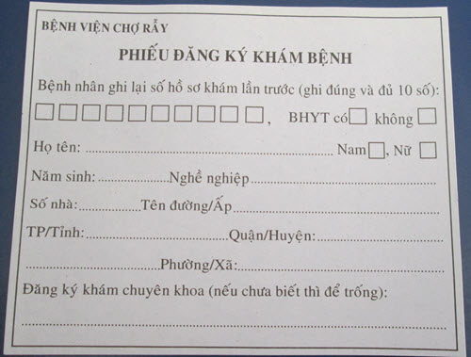

2.Phiếu hồ sơ khám bệnh

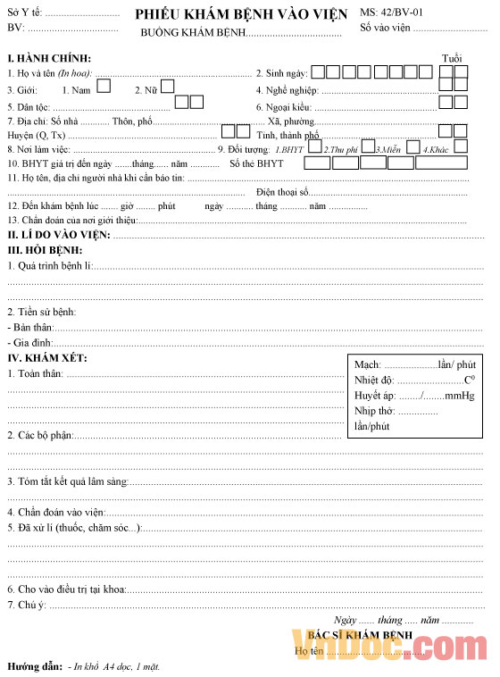

3.Biểu mẫu đơn thuốc:

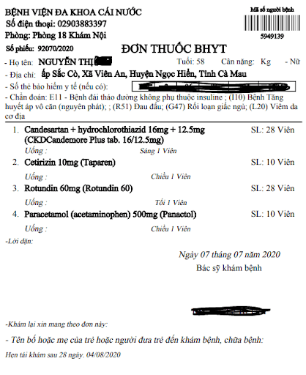

4.Phiếu nhập kho

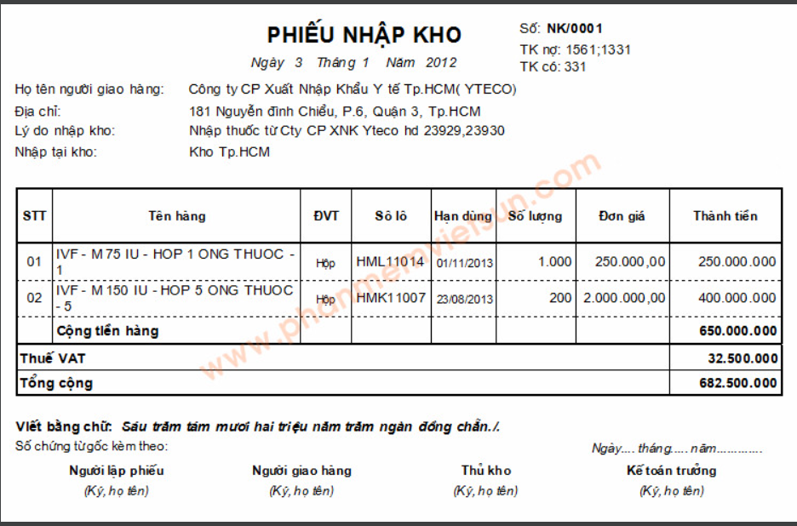

# Chương 2

# PHÂN TÍCH VÀ THIẾT KẾ DỮ LIỆU

## 2.1. Xây dựng mô hình thực thể quan hệ

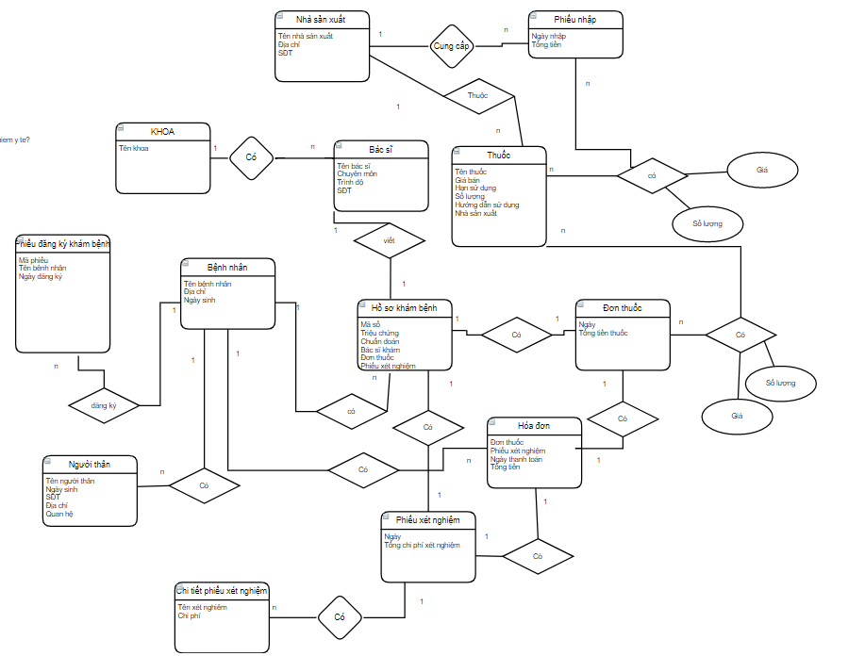

## 2.2. Chuẩn hóa dữ liệu

## Mô hình quan hệ

